Francisco Jesús Díaz Martínez

ies aguadulce, almería  DAM 1A

TAREA 3: REDES

**INDICE:**

**ACTIVIDAD 1……….pág 2**

**ACTIVIDAD 2……….pág 4**

**ACTIVIDAD 3……….pág 6**

**ACTIVIDAD 4……….pág 9**

**Actividad 1.- Medios de transmisión.**

**Parte A.- Medios guiados:**

Recientemente, el estándar cableado **Ethernet de 2.5 Gbps sobre cable de par trenzado** está ganando popularidad. Buscando información en Internet, haz una tabla que incluya lo siguiente:

|  |  |
| --- | --- |
| **Ethernet de 2.5 Gbps sobre par trenzado** | |
| **Nombre del estándar** | 2.5GBASE-T |
| **Estándar IEEE que lo define** | IEEE 802.3bz |
| **Categoría de cable necesaria para tramo de 100 metros** | **Cat 5e** o superior. |
| **Ancho de banda de dicho cable, en MHz** | Está diseñado para funcionar en frecuencias de 100MHz, pero puede llegar hasta 250 MHz. |
| **Enlace/s a la/s fuente/s de donde se haya obtenido la información** | <https://acortar.link/1v3zzY>  (Ancho de banda Cat 5e)  <https://es.wikipedia.org/wiki/IEEE_802.3bz_(2.5GBASE-T_y_5GBASE-T)>  (Información técnica tipo de cable) |
| **Enlace a la página web oficial de una placa base que incluya Ethernet 2.5G (*)** | <https://es.msi.com/Motherboard/PRO-X670-P-WIFI/Specification> |

**Parte B.- Medios inalámbricos:**

En cuanto a medios inalámbricos, la tecnología que se está implantando en mayor medida en la actualidad es **Wi-Fi 6**. Busca información en Internet o en los contenidos de la unidad y rellena una tabla como la siguiente:

|  |  |
| --- | --- |
| **Wi-Fi 6** | |
| **Nombre del estándar** | Wi-Fi 6 |
| **Estándar IEEE en el que se basa** | IEEE 802.11ax |
| **Banda/s de frecuencia en la/s que trabaja** | 2,4 GHz y  5 GHz |
| **Tamaño máximo de canal que puede utilizar, en MHz** | 160 MHz |
| **Máxima velocidad para un *spatial stream*, en Mbps** | 1200 Mbps |
| **Enlace/s a la/s fuente/s de donde se haya obtenido la información** | <https://acortar.link/ZysYqc>  (Ultimo apartado del punto 5.1 de la unidad) |
| **Enlace a la página web oficial de una placa base que incluya Wi-Fi 6 (**)** | <https://www.asus.com/latin/motherboards-components/motherboards/tuf-gaming/tuf-gaming-b550-plus-wifi-ii/techspec/> |

**Actividad 2.- Conociendo mi equipamiento de interconexión.**

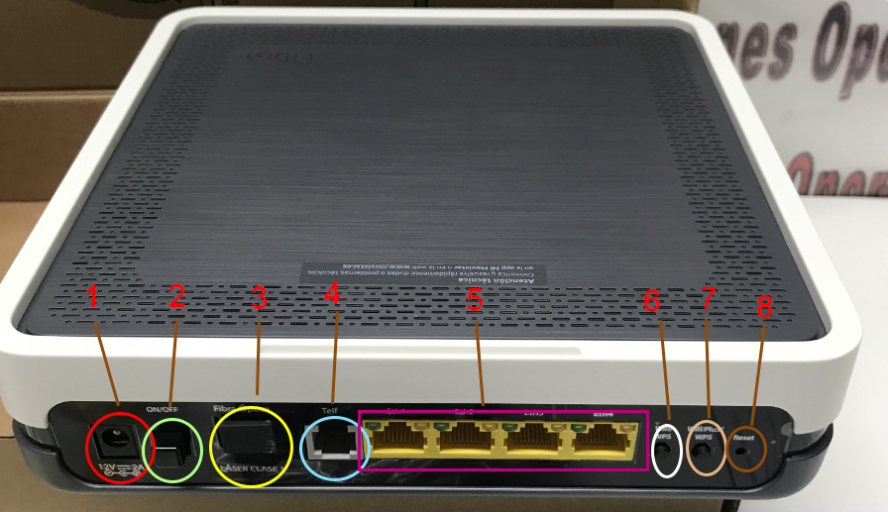

|  |  |  |
| --- | --- | --- |
| ***Router* (indicar modelo si se conoce)** | | |
| **Número** | **Nombre** | **Función** |
| 1 | Toma de corriente (12v) | Da corriente al dispositivo. |
| 2 | Botón de encendido. | Para encender/apagar el dispositivo |
| 3 | Ranura para el conector de fibra óptica | Es la toma usada para conectar la fibra óptica. |
| 4 | Puerto para el teléfono fijo. | Es el puerto en el que se conecta el RJ-11 (conector para líneas fijas) |
| 5 | Puertos Ethernet | Son los puertos a los que se conecta el cable con el conector RJ-45, dando acceso a la red por cable. |
| 6 | Botón WIFI/WPS | Da la opción de emparejar dispositivos a la red sin necesitar contraseña. |
| 7 | Botón WIFI/WPS | Tiene la misma funcionalidad que el citado anteriormente, pero en este caso para la red de 5GHz (según la web de Movistar) |
| 8 | Botón de reset | Para restablecer los valores de fábrica del router. |

* **¿Qué tipo de conexión a Internet proporciona y qué tipo de cableado usa para la conectividad WAN externa?**

El router seleccionado, es en este caso el adjunto por defecto en la propuesta de la tarea. El router proporciona conexión inalámbrica (Wi-Fi) y por cable mediante los conectores ethernet.

Por otra parte, usa la fibra óptica para la conectividad WAN, porque posee ONT (módem de fibra incorporado).

* **¿Realiza la función de "conmutador" (*switch*)? ¿Cuántos puertos conmutados tiene? ¿En qué consiste dicha función?**

No realiza la función de conmutador, por lo tanto, no tiene puertos para conmutar. Dicho esto, la función de switch o conmutador es la de conectar dos o más segmentos de red entre sí.

Hace que dos o más ordenadores puedan estar conectados entre sí, para que puedan tener acceso a otros segmentos de red, pudiendo así obtener la información precisada por ese equipo sin tener que ser enviada a toda la red.

* **¿Realiza la función de "punto de acceso inalámbrico"? ¿En qué consiste dicha función?**

Sí, realiza la función, pues en las especificaciones nos lo indica, apuntando además que tiene dos frecuencias diferentes de 2,4 GHz y 5 GHz

Respecto a su definición, es un dispositivo de red que tiene la capacidad de conceder acceso a internet sin la necesidad de cable. Son el enlace entre redes cableadas e inalámbricas, y concretamente en el caso que nos ocupa, se encuentra incorporado en el router.

* **¿Realiza la función de "servidor DHCP"? ¿En qué consiste dicha función**?

Según lo que apuntan en algunos posts de los foros de Movistar, si que tiene la función de servidor DHCP, aunque en el manual no lo especifica.

El servidor DHCP gestiona la asignación de direcciones IP y de la información general para la configuración de la red.

Por ejemplo, los repetidores suelen tener una opción en su configuración que copia el fichero de configuración del DHCP para obtener los datos de la red y poder conectarse.

**Actividad 3.- Interpretar un diagrama de red lógico y componentes de una red.**

Supongamos que tenemos una red correspondiente a la oficina de la empresa **AguadulSoft**, como la que se representa en el siguiente diagrama de red lógico. En esta red hay unos despachos en los que se sitúan un servidor de archivos y seis equipos, y un aula de formación donde hay veinte equipos fijos y la posibilidad de conectar otros dispositivos móviles de manera inalámbrica.

**Diagrama de red** [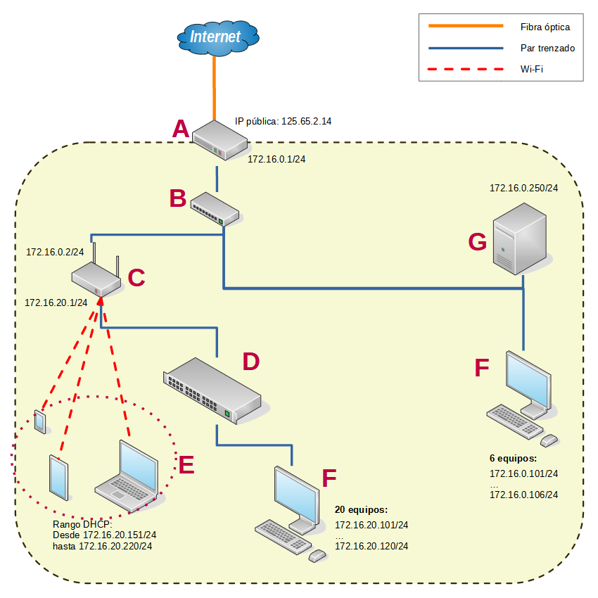](https://www.juntadeandalucia.es/educacion/gestionafp/datos/tareas/DAM/SI_951965/2022-23/DAM_SI_3_2022-23_Individual__521358/Act_3._inicial.png)**lógicoactividad 3**

Cristóbal Marco de la Rosa. *Diagrama de red lógico actividad 3* ([CC0](http://creativecommons.org/publicdomain/zero/1.0/deed.es))

Realiza las siguientes tareas o contesta a las preguntas que se hacen en relación a la red que está englobada en el cuadro de color lima:

**3.1.** Clasifica esta red según los siguientes criterios, razonando las respuestas (en los contenidos de la unidad están explicados estos criterios de clasificación de redes):

* Su extensión.

Según este criterio, podemos enmarcar como **red de área local** la propuesta por el esquema. Una red cuya definición se caracteriza por ser usada en zonas relativamente pequeñas como un edificio. Lo cual concuerda con la descripción del enunciado.

* Las funciones de sus componentes.

En este caso, estamos hablando de una **red cliente-servidor** pues hay varios ordenadores que dependen de un servidor. Este da servicio y tiene la gestión centralizada de la conexión.

* El tipo de conexión.

Por último, estamos ante una **red mixta**. Se pueden observar conexiones por cable e inalámbricas.

**3.2.** Realiza una tabla en la que indiques la siguiente información relativa a cada uno de los elementos marcados con una letra mayúscula en el diagrama lógico:

| **Letra** | **Dibujo del dispositivo** | **Nombre del dispositivo** | **Función que realiza en la red** | **Nivel OSI en el que trabaja y características de dicho nivel** |
| --- | --- | --- | --- | --- |
| A |  | Router | Acceso a la red global de internet | 3  Separa los datos en paquetes, determina la ruta que tomaran los datos y define el direccionamiento. |
| B |  | Switch | Divide la red para dar conexión al segmento C y G | 2  Se define el direccionamiento físico |
| C |  | Punto de Acceso o Repetidor | Da conexión por cable e inalámbrica a E y D | 2  Capa en la que también interviene el acceso al medio |
| D |  | Switch | Da servicio a la red de equipos F | 2  Se define el direccionamiento físico |
| E |  | Dispositivos inalámbricos (Tablet, móvil y laptop) | Reciben conexión del AP (C) | 3  Capa en la que se determina la ruta que tomaran los datos y define su direccionamiento |
| F |  | Ordenador | Reciben conexión de D, interconexión entre sus segmentos de red. | 2  Nivel de enlace de datos, empaqueta datos para transmitirlos mediante la capa física |
| G |  | Servidor | Da servicio de red a los equipos F | 5  Mantiene y controla el enlace entre ambos extremos de la comunicación |

**Actividad 4.- Diseño lógico de una red.**

La nueva empresa **AguadulSoft** cuenta con servicios de implantación y mantenimiento de redes. Para su primer trabajo, van a diseñar e implantar la red de un pequeño centro lúdico de una población cercana. En dicho centro lúdico habrá algunos ordenadores fijos y una impresora para sus trabajadores, y algunos ordenadores fijos para los usuarios del centro. Además, habrá Wi-Fi gratuito para todos los usuarios. La conexión a Internet viene proporcionada por un ISP, que ya ha instalado un *router* con una conexión de fibra óptica simétrica de 600 Mbps. Este *router* cuenta con cuatro puertos conmutados Gigabit Ethernet, funciona también como punto de acceso inalámbrico Wi-Fi, y como servidor DHCP.

La distribución de equipos del centro lúdico es la siguiente:

* Recepción: 1 equipo fijo, 1 impresora local (conectada al equipo de recepción).
* Despacho de administrativos: 2 equipos fijos, 1 impresora de red.
* Sala de uso público: 10 equipos fijos.

La red diseñada debe cumplir con los siguientes requisitos:

1. **En todas las dependencias debe existir la posibilidad de conexión inalámbrica** mediante Wi-Fi para que los trabajadores puedan utilizar portátiles en caso necesario y usar sus móviles. **A estos dispositivos inalámbricos se les asigna configuración de red mediante DHCP**. El *router* del ISP tiene cobertura inalámbrica suficiente para la recepción y el despacho, pero no para la sala de uso público.
2. La conexión de los equipos fijos y la impresora de red de las diferentes estancias se realiza por cable de red UTP categoría 6 y usando **direcciones de red estáticas privadas de clase C que se asignan manualmente**.
3. Se van a usar dos subredes:
   1. Subred 0: Engloba a todos los equipos de recepción y administrativos.
   2. Subred 1: Sala de uso público.
4. Por seguridad, los equipos de la sala de uso público pertenecen a una subred distinta. En esta subred también se utilizan direcciones privadas de clase C, pero pertenecientes a una subred distinta. Debe existir algún elemento de interconexión que separe esta subred de la subred 0. Los equipos de la sala pública también deben tener conexión con el exterior. En esta subred también se debe poder acceder mediante Wi-Fi.
5. Todos los equipos deben tener acceso a Internet.
6. Las decisiones de elección de equipos de comunicación deben estar justificadas.

***¿Qué debes hacer?***

1. **Realiza el diseño lógico de la red** para el centro lúdico, incluyendo los elementos de interconexión que creas necesarios, el cableado, los equipos terminales (ordenadores, portátiles, impresoras...). Lee las dos "notas" aclaratorias más abajo para más información.
2. **Asigna la configuración de red de todos los dispositivos** tal como creas conveniente. Esto incluye, para todos los equipos e impresoras que lo necesiten: **Dirección IP**, **máscara de subred**, **puerta de enlace por defecto** y **servidor DNS**. También se debe indicar la configuración de ***routers***, ***switches*** y **puntos de acceso inalámbricos** que intervengan en la red, si se cree necesario.
3. **Indica la configuración de las redes inalámbricas**. Esto incluye los **SSID** de las redes Wi-Fi creadas, así como los **rangos de direcciones DHCP**que son servidas. También se debe indicar qué equipo o equipos realizan las funciones de servidores DHCP.
4. **Razona las decisiones de diseño** tomadas y cómo éstas cumplen con las reglas indicadas arriba, en un texto que acompañe al diagrama.

Para diseñar la red del centro lúdico se propone la siguiente solución:

1. Se colocará un switch en la recepción y otro en el despacho de administrativos. Estos switches se conectarán al router del ISP mediante los puertos conmutados Gigabit Ethernet.
2. Los equipos fijos de la recepción y el despacho de administrativos se conectarán al switch de su respectiva dependencia mediante cables de red UTP categoría 6. La impresora de la recepción también se conectará al switch de la recepción, mientras que la impresora de red del despacho se conectará al switch del despacho.
3. En la sala de uso público se colocará un access point inalámbrico, que se conectará al switch del despacho de administrativos mediante un cable de red UTP categoría 6. Los equipos fijos de la sala de uso público se conectarán al access point mediante cables de red UTP categoría 6.
4. Todos los dispositivos inalámbricos (portátiles, móviles, etc.) se conectarán a la red mediante Wi-Fi y recibirán configuración de red mediante DHCP.
5. Se asignarán direcciones IP privadas de clase C a los equipos fijos y a las impresoras. Los equipos fijos de la recepción y el despacho de administrativos pertenecerán a la subred 0, mientras que los equipos fijos de la sala de uso público pertenecerán a la subred 1.
6. Para separar la subred 1 de la subred 0, se usará un firewall. Este firewall se colocará en el switch del despacho de administrativos y se configurará para permitir el tráfico entre la subred 1 y la red externa, pero no entre la subred 1 y la subred 0.
7. Los equipos de comunicación necesarios son: dos switches, un access point inalámbrico y un firewall. Se han elegido estos equipos porque cumplen con los requisitos especificados en el enunciado (conexión mediante UTP categoría 6, direcciones IP privadas de clase C, separación de subredes, etc.)

